**附件1：事故风险评估和应急资源调查报告**

**1 事故风险评估**

根据民乐县整体情况，主要存在的风险有以下几类：

（1）自然灾害类风险因素有：洪涝、干旱、突发地质灾害、森林草原火灾、地震、气象灾害、农业有害生物灾害等。

（2）事故灾害类风险因素有：危险化学品事故、非煤矿山事故、建设领域事故、特种设备事故、突发环境事件、环境污染事故、交通事故、火灾等。

（3）公共卫生类风险因素有：传染病疫情、群体性不明原因疾病、食物与职业中毒、动物疫情及其他严重影响公众健康和生命安全事件等。

（4）社会安全类风险因素有：恐怖袭击事件、经济安全事件、民族宗教事件、重大刑事案件、群体性事件、涉外突发事件、教育考试安全事件、城市供水安全事件。

**2 应急资源调查**

按照国家颁布的《中华人民共和国突发事件应对法》的要求，为确保发生突发事件后能迅速、有序、有效地开展应急处置行动，始终把生命安全和身体健康放在首位，及时、有效的对受伤人员进行施救，最大限度地减少突发事件造成的人员伤亡和危害。在编制应急救援预案的同时，对本县的应急资源进行调查。

（1）调查的对象和范围

此次调查的对象为民乐县范围内发生突发事件可能提供应急救援的部门及单位。

（2）应急资源调查的程序

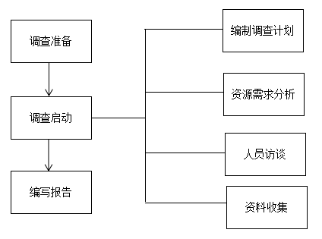

（3）应急物资装备资源

根据本次调查统计结果，各类应急物资装备详见下表（略）。

（4）应急资源调查结论

在全面调查和客观分析民乐县主要事故风险、应急装备、队伍、物资等应急资源的基础上，针对可能发生的事故类型，详细检查了应急能力，针对评估过程中发现的不足，已经补充和完善，应急能力满足救援需要。